Астана қаласындағы «Хазар» әзербайжан этномәдени бірлестігі

Тарихи анықтама: «Хазар» әзербайжан этномәдени бірлестігі 2000 жылы арнайы тіркеуден өткізілді. Оның құрамында шамамен 300 мүше бар. Бірлестіктің төрағасы Агаев Видади Умудоглы 2001 жылдан бастап Қазақстан халқы Ассамблеясының мүшесі.
Мақсаты-Әзербайжанның өз тарихи дәуірінен қалыптасқан тілін, ұлттық дәстүрін, әдет-ғұрпын және мемлекеттік тілді жетілдіру. Жалпы, осы айтылғандардың өз дәрежесінде сақталуын қамтамасыз етіп, этникалық тұтастықты қалыптастыру.
Қызметінің негізгі бағыттары:
-Әзербайжан азаматтарының қаланың қоғамдық, әлеуметтік-экономикалық және мәдени саласына белсенді қатысуы үшін барлық жағдайды жасау;
-Қазақстандағы әзербайжандардың өмірі мен қызметіне қатысты тарихи орындарды көздің қарашығындай сақтау;
-Бірлестікті Қазақстандағы, ТМД мен шетелдердегі әжербайжан ғылымы мен мәдениеті жөніндегі бағдарламаға қатыстыру;
-Шетелде ғылыми және творчестволық тәжірибе өткізу;
-Мемлекеттік тілді оқу.
Ресурстық база.
Бірлестік базасында 2000 жылы жексенбілік мектебі құрылды. Оның жетекшісі-Карамова.Н.М. Оқу бағдарламасына әзербайжан тілі мен әдебиеті, тарихы, фольклоры енгізілген. Аталған мектептің басты жетістігі оның оқушыларының әзербайжан тілінде еркін сөйлеп, еркін жаза алатындығында. Жыл сайын өрендер жексенбілік мектептер арасында өткізілген қалалық жарыстарда жүлделі орындарды иеленіп жүр. Мұнан басқа, би мен әнге арналған шығармашылық байқауларда көптеген Грамота мен Құрмет дипломдарын еншіледі.
Бірлестіктің визиткалық карточкасы болып саналатын «Хазар» ансамблін атап өтуге болады. Бұл шығармашылық ұжым қалалық және республикалық іс-шараларға белсенді түрде қатысып келеді. Соның қатарындағы Қазақстан Республикасының Тәуелсіздік күні, Қазақстан халқының бірлігі күні мен Наурыз мерекесін атаған ләзім.
Бірлестік жанынан жастар мәселесімен айналысатын Жастар қанаты құрылды. Осы арқылы әркімге өз қалауымен қазақ және әзербайжан тілін оқып үйренуге мүмкіндік жасалып отыр. Жастар қанаты футбол командасының жасақталуына да мұрындық болды. Жалпы айтқанда, Жастар қанаты спорттық жарыстарды өткізу арқылы салауатты өмір салтын қалыптастыруға негіз қалады.
Бірлестік жанынан құрамында белгілі әрі құрметті азаматтары бар Ақсақалдар кеңесі құрылған.
Негізгі жобалар: «Хазар» ансамблі концерттік бағдарлама ұйымдастыру арқылы Қазақстан халқы бірлігі мерекесін, Республика күнін, Тәуелсіздік күнін, Наурыз мейрамын өткізуге атсалысады. Қайырымдылық акциясын өткізіп, Балалар үйінің тыныс-тіршілігімен танысады.

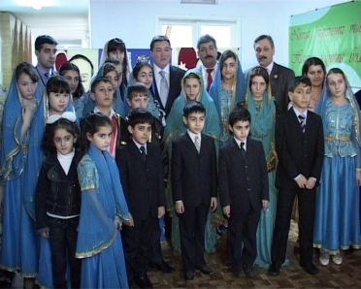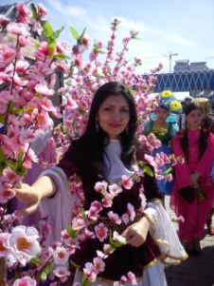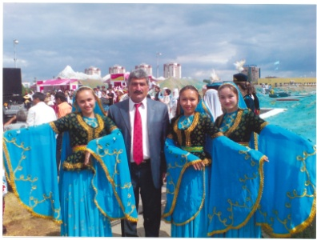

Байланыс:
Мекенжайы: Астана қаласы, Желтоқсан көшесі-32/1 үй, пәтер-62
Телефон: 31-91-41
Сайт: www.azcenter.kz

